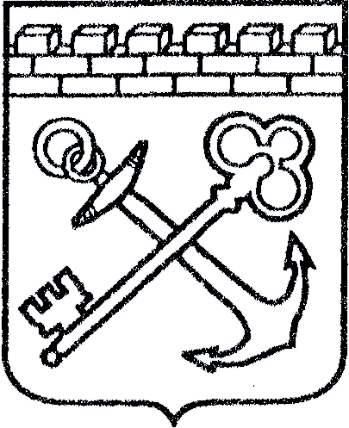
АДМИНИСТРАЦИЯ ЛЕНИНГРАДСКОЙ ОБЛАСТИ
КОМИТЕТ ПО КУЛЬТУРЕ ЛЕНИНГРАДСКОЙ ОБЛАСТИ

ПРИКАЗ

«___»____________2016 г. №_______________
г. Санкт-Петербург

Об отмене отдельных приказов комитета по культуре Ленинградской области

В целях упорядочения нормативных правовых актов комитета по культуре Ленинградской области приказываю:

1.Отменить приказы комитета по культуре Ленинградской области:

от 06.08.2014 № 01-03/14-45 «Об установлении границы территории объекта культурного наследия «Церковь Александра Невского», входящего в состав объекта культурного наследия федерального значения «Усадебный дом Демидова , 1774-1780 гг., арх.И.Е.Старов»;

от 25.12.2014 № 01-03/14-119 «О внесении изменений в приказ комитета по культуре Ленинградской области от 6 августа 2014 года № 01-03/14-45 «Об установлении границы территории объекта культурного наследия «Церковь Александра Невского», входящего в состав объекта культурного наследия федерального значения «Усадебный дом Демидова, 1774-1780 гг., арх. И.Е. Старов».

2. Настоящий приказ вступает в силу со дня его официального опубликования.
3. Контроль за исполнением настоящего приказа возложить на заместителя начальника департамента государственной охраны, сохранения и использования объектов культурного наследия комитета по культуре Ленинградской области.

Председатель комитета Е.В.Чайковский

